Máme štěstí. Naše armáda nás v případě ohrožení "dozajista ochrání".
Pobavilo mě:
Tato armáda nás opravdu ochrání!
Doufám jen, že jsou všichni ochotni položit své životy za vlast. To by člověka nenapadlo, že tohle národ financuje...
Výzbroj je u nás asi ten nejmenší problém, stačí se podívat na strukturu naší armády.
· 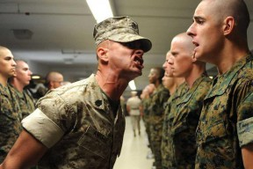
· 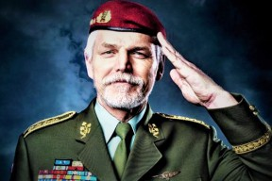
tedy cca 1.908 vojáků je ve školách).
Máme 20.864 vojáků (mužů a žen) z toho je:
21 generálů
1.942 vyšších důstojníků (plukovníci a majoři)
3.377 nižších důstojníků
ti velí 5.944 praporčíkům
6.963 poddůstojníků
709 členů mužstva
(zbytek vojáků tedy cca 1.908 vojáků je ve školách).
Tedy na jednoho důstojníka (bez ohledu na to, zda jde o vyššího či nižšího) připadá cca 2,5 vojáka (poddůstojníků, praporčíků a členů mužstva).
Když to převedeme do praxe, tak v jednom Pandurovi by mělo jet cca 14 vojáků (posádka a výsadek) tedy při poměrech v naší armádě jeden plukovník, jeden major, dva kapitáni a čtyři praporčíci, pět poddůstojníků a jeden vojín...
Skutečně úžasné složení armády.
Proč prosazovalo 75% poslanců naší slavné PS vrácení 10 miliard armádě, koho do těch "nových" strojů a vrtulníků posadí???
Asi je to tím, že chyběli v matematice při vyučování. A proto také máme v naší armádě tolik generálů.
Jeden z nich by chtěl být i našim prezidentem.
PANE BOŽE, ZA CO...?

